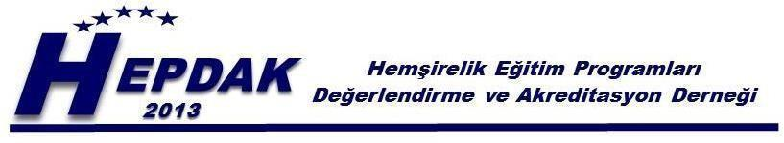

**HEPDAK ÖĞRENCİ DEĞERLENDİRİCİ EĞİTİM ÇALIŞTAYI**

1. *Şubat 2020, İzmir*

**EĞİTİM DEĞERLENDİRME SONUÇLARI**

**5: Çok iyi 4: İyi 3: Orta 2: İyi değil 1: Hiç iyi değil**

|  |  |  |  |
| --- | --- | --- | --- |
| **EĞİTİMCİLER** | **N** | **Ortalama ± SS** | **Min – Mak.** |
| 1.Eğiticilerin bilgisi | 11 | 5,00±,00 | 5 - 5 |
| 2.Konuya hâkimiyetleri | 11 | 4,90±,30 | 4 - 5 |
| 3.Konuyu katılımcılara aktarabilmeleri | 11 | 4,90±,30 | 4 - 5 |
| 4.Konu akışında bütünlük sağlayabilmeleri | 11 | 4,90±,30 | 4 - 5 |
| 5.Güncel örneklerle konuyu zenginleştirmeleri | 11 | 4,27±,64 | 3 - 5 |
| 6.Katılımcılarla rahat iletişim kurabilmeleri | 11 | 4,90±,30 | 4 - 5 |
| 7.Aktif katılımı sağlayabilmeleri | 11 | 4,90±,30 | 4 - 5 |
| 8.Soruları doyurucu yanıtlayabilmeleri | 11 | 5,00±,00 | 5 - 5 |
| 9.Zamanı etkin kullanabilmeleri | 11 | 5,00±,00 | 5 - 5 |
| 10.Eğitim malzemelerini etkin kullanabilmeleri | 11 | 4,90±,30 | 4 - 5 |
| **DÖKÜMANLAR** |  |  |  |
| 1.Basılı notların yeterliliği | 11 | 4,90±,30 | 4 - 5 |
| 2.Sunum malzemelerinin yeterliliği | 11 | 4,90±,30 | 4 - 5 |
| **KAPSAM VE İÇERİK** |  |  |  |
| 1.Uygulamaların uygunluğu ve yeterliliği | 11 | 4,63±,50 | 4 - 5 |
| 2.Eğitim süresinin yeterliliği | 11 | 4,81±,40 | 4 - 5 |
| 3.Eğitim yönteminin uygunluğu | 11 | 4,81±,40 | 4 - 5 |
| 4.Eğitimin uygunluğu | 11 | 4,81±,40 | 4 - 5 |
| 5.Eğitimin başkalarına önerile bilirliği | 11 | 4,81±,40 | 4 - 5 |
| **EĞİTİM ORTAMI** |  |  |  |
| 1.Salon düzeni uygunluğu | 11 | 4,54±,93 | 2 - 5 |
| 2.Havalandırma / ısıtma yeterliliği | 11 | 4,18±,87 | 3 - 5 |
| 3. İkramların yeterliliği | 11 | 5,00±,00 | 5 - 5 |